**Crème pâtissière pour garniture de gâteau ou tarte**

[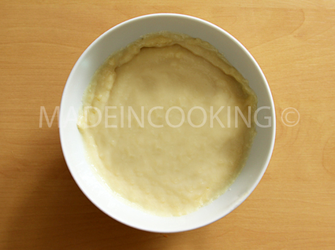](http://icu.linter.fr/750/384291/5429872191/creme-patissiere-pour-garniture-de-gateau-ou-tarte.jpg)

La recette idéale pour réaliser de délicieux mille-feuilles, tarte aux abricots et aux framboises, tarte chocolat aux framboises...

Ingrédients / pour 8 personnes

* 500 ml de [lait](http://cuisine.journaldesfemmes.com/encyclopedie/fiche_composant/286/lait.shtml)
* 125 g de [sucre](http://cuisine.journaldesfemmes.com/encyclopedie/fiche_composant/285/sucre.shtml)
* 50 g de [farine](http://cuisine.journaldesfemmes.com/encyclopedie/fiche_composant/289/farine.shtml)
* 2 œufs
* 1 bâton de [vanille](http://cuisine.journaldesfemmes.com/encyclopedie/fiche_composant/208/vanille.shtml) fendu (1 cuillère à café de [vanille](http://cuisine.journaldesfemmes.com/encyclopedie/fiche_composant/208/vanille.shtml) liquide ou 1 sachet [sucre](http://cuisine.journaldesfemmes.com/encyclopedie/fiche_composant/285/sucre.shtml) vanillé)

Réalisation

* Difficulté facile
* Préparation 8 mn
* Cuisson 10 mn
* Repos 15 mn

**Préparation Crème pâtissière pour garniture de gâteau ou tarte**

1

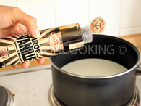

Faire chauffer le lait avec la moitié du sucre en remuant pour ne pas brûler le [fond](http://cuisine.journaldesfemmes.com/definition/64/fond.shtml) de la casserole sur feu doux. Dans un saladier mettre la farine et le reste de sucre et mélanger. Creuser un puits, ajouter les meufs et [fouetter](http://cuisine.journaldesfemmes.com/definition/67/fouetter.shtml) jusqu'à obtenir un mélange presque blanc.

2

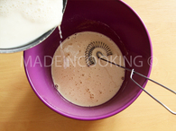

Verser le lait chaud progressivement en mélangeant. [Fouetter](http://cuisine.journaldesfemmes.com/definition/67/fouetter.shtml) bien le tout pour avoir un mélange homogène. Une fois que c'est obtenu, verser de nouveau dans la casserole. Remettre sur feu doux et mélanger avec un fouet ou une cuillère en bois pour faire épaissir la crème pendant environ 10 minutes au moins. Ne pas cesser de remuer pendant cette étape.

Pour finir

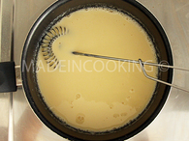

Verser tout de suite dans un bol, laisser bien refroidir. Après ça vous pouvez le recouvrir de papier cellophane par dessus pour éviter qu'une croûte se forme. [Réserver](http://cuisine.journaldesfemmes.com/definition/100/reserver.shtml) au frais pendant la préparation de la tarte ou du gâteau.